Étiquettes Marvel Captain America  
  
   
   
   
 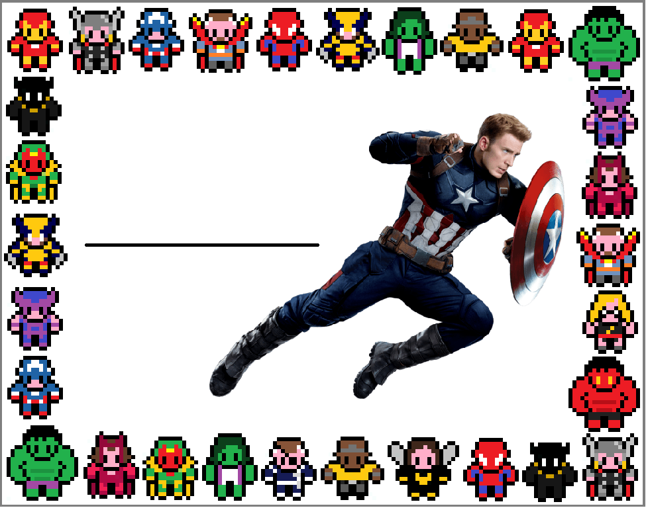

Julien

Younès

Romain

Léo

Mathys

Thomas